

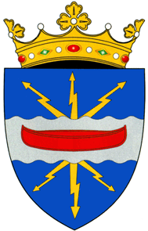
Competiţia este organizată anual începînd cu anul 2004 de către Consiliul Raional Dubăsari

în calitate de Partener la organizarea activităţii, participă Uniunea Europeană cu susţinerea financiară
în cadrul Programului “Susţinerea Măsurilor de Promovare a Încrederii implimentat de PNUD Moldova

CONSILIUL RAIONAL DUBĂSARI
DIRECŢIA ÎNVĂŢĂMÎNT GENERAL, DIRECŢIA CILTURĂ ŞI TURISM
ŞCOALA SPORTIVĂ RAIONALĂ
ORGANIZEAZĂ

“CUPA PREŞEDINTELUI RAIONULUI DUBĂSARI – CUPA PRIETENIEI LA VOLEI” – 2016

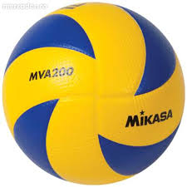
Se invită 14 echipe :
s. Doroţcaia or. Dnestrovsk

s. Molovata Nouă or. Crîjopol (Ucraina)
s. Pîrîta or. Grigoriopol
s. Ustia or. Criuleni
s. Cocieri or. Dubăsari
s. Coşniţa s. Ţîbulăuca
or.Vadul lui Vodă s. Crasnîi Vinogradîri




17 - 18 decembrie 2016

Sălile de sport:

- Şcoala sportivă din s.Pîrîta
- L.T. Coşniţa
- Gimnaziul Pîrîta

